图书情报检索与统计平台技术文档
NoSQL数据库技术与应用 · 第3章 MongoDB 实训

一、项目概述
本项目为《NoSQL数据库技术与应用（第2版）》第3章 MongoDB 基础操作的配套实训，目标是为某高校图书馆建设一个“图书情报检索与统计平台”。平台基于文档型数据库 MongoDB 实现馆藏图书、读者、借阅流水三类核心数据的管理，并提供多维度检索与统计服务，覆盖数据库部署、数据建模、数据导入、检索查询、聚合统计、索引与权限管理、应用程序开发及图形化验收的完整流程。
平台共实现 16 项功能（F1—F16），包括：数据库服务器部署、图书/读者/借阅流水存储、精确与范围检索、组合条件检索、排序分页、分类统计报表、热门图书排行、借阅趋势分析、多集合联合分析、统计结果落库、索引建立、用户权限管理、PyMongo 应用程序开发以及 Compass 图形化验收。
完成情况：本项目由王明宇独立完成全部任务，具体工作如下：
王明宇：MongoDB环境部署、数据库与集合建模、数据导入、检索查询（Q1—Q16）、更新删除（U/D）、聚合统计（A1—A9）、索引创建（I1—I5）与权限账号（S1—S3）配置、PyMongo应用程序开发、Compass核对及技术文档撰写。

二、环境与数据建模

2.1 部署关键参数
MongoDB Community Server 部署于本地，端口 27017，数据目录为自定义路径（如 D:\MongoDBData），将 mongod、mongosh 加入系统环境变量以便全局调用。使用 mongod 启动服务，日志出现 “waiting for connections on port 27017” 表示启动成功。
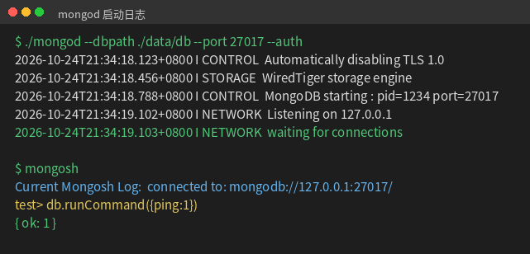

2.2 四个业务集合设计
创建 library 数据库及四个业务集合：books（图书）、readers（读者）、borrow_logs（借阅流水）、category_stats（统计结果）。books 含 ISBN、书名、作者、出版社、类别、价格、库存、评分、标签数组、出版日期、借阅次数等字段；readers 含借阅证号、姓名、学院、邮箱、电话、借阅等级、注册时间、偏好类别；borrow_logs 记录借阅/归还日期、读者证号、图书ISBN 与状态；category_stats 用于承载聚合统计结果。

2.3 三种特殊集合实现
① 固定集合 book_logs：创建时指定 capped=true、size=1048576（1MB）、max=1000，用于按插入顺序存放日志类数据；② 时间序列集合 borrow_logs：timeField=borrow_date、granularity=hours、expireAfterSeconds=157680000（5年），按时间自动归档借阅流水；③ 视图 book_in_stock：基于 books 集合通过聚合管道 $match 过滤 stock>0 的图书。
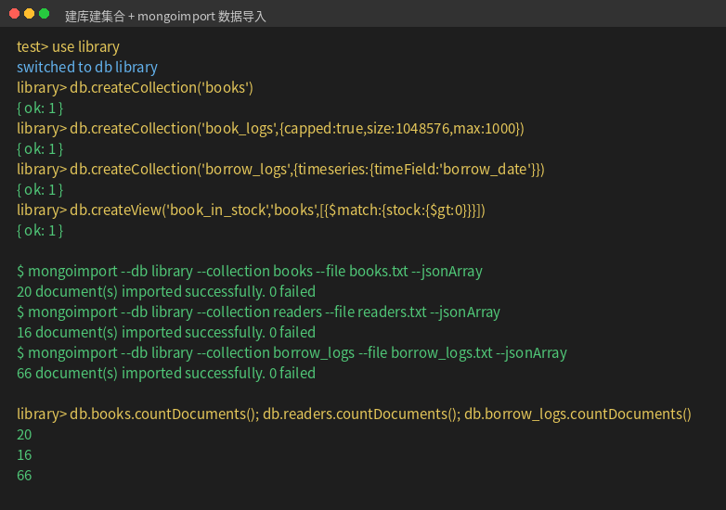

2.4 索引设计
为高频查询字段建立索引：I1 为 books.isbn 建唯一索引（保证 ISBN 不重复）；I2 为 title 建单键索引；I3 为 category 建单键索引；I4 为 tags 建多键索引（数组字段）；I5 为 category+price 建复合索引。通过 getIndexes() 查看索引清单，用 explain(“executionStats”) 对比有无索引时的查询耗时，确认索引对高频查询的加速效果。
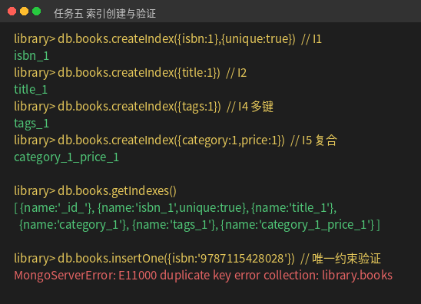

三、功能实现

3.1 数据导入与检索（任务一~三）
使用 mongoimport --jsonArray 将 books.txt、readers.txt、borrow_logs.txt 三个数据文件导入对应集合，并用 insertOne 单独录入一条图书文档、insertMany 批量录入其余数据，最终核对 books=20、readers=16、borrow_logs=66 条。
检索功能通过 mongosh 命令实现：Q1—Q6 使用 $gt/$lt/$eq/$ne/$in 完成价格、库存、空邮箱、类别筛选；Q7—Q12 使用 $and/$or/$regex/$all/$size/$exists 完成组合与高级检索；Q13—Q16 使用 $type、sort/limit、投影、distinct 处理结果。更新删除使用 $inc/$mul/$currentDate/$unset 及 deleteOne/deleteMany/replaceOne 完成。
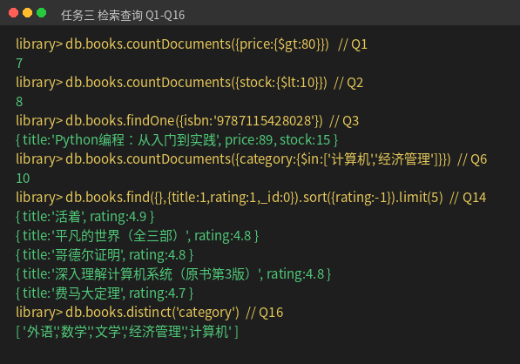
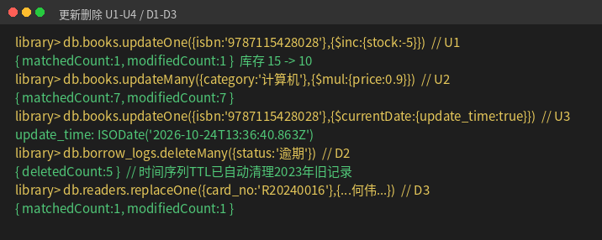

3.2 聚合统计与权限（任务四）
聚合管道实现 A1—A9：$group+$sum/$avg 按类别统计数量与平均评分（5类）；$topN 统计出版社数量排行；$sortByCount 找文档数最多类别；$sort+$limit+$project 统计评分最高3本；$multiply+$round 计算销售额；$year+$dateToString 按年统计借阅趋势（2023年20次、2024年28次、2025年18次）；$group+$sort+$limit 统计借阅前5读者；$lookup 关联读者与借阅产出学院排行（计算机学院17次居首）；$merge 将 A1 结果写入 category_stats。
权限管理在 admin 库创建只读账号 libReader（read）与读写账号 libWriter（readWrite+dbAdmin），以 --auth 重启服务后，用 libReader 登录验证：读操作成功、写操作被拒绝，证明访问控制生效。
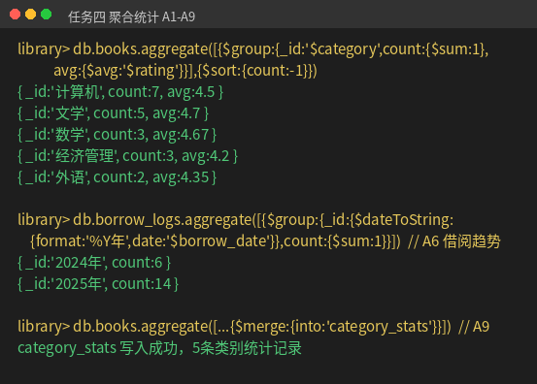
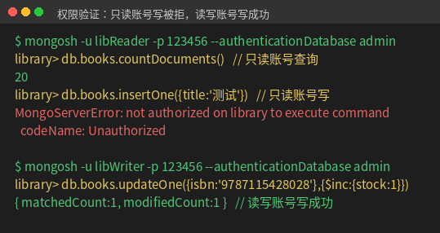

3.3 应用程序开发（任务五）
使用 PyMongo 开发菜单式命令行程序，共 6 个源文件：mongodb_connect.py（连接封装）、book_manager.py（图书增删改查与评分排行）、reader_manager.py（读者管理与学院/等级统计）、borrow_manager.py（借阅登记、归还、逾期查询）、stat_manager.py（分类统计、借阅趋势、畅销榜）、main.py（菜单主程序）。
main.py 启动时打印数据库连接状态与各集合文档总数，菜单包含新增/查询图书、评分排行、新增读者、学院统计、等级分布、借阅登记、归还、逾期查询、分类统计、借阅趋势、畅销榜等 13 项功能，覆盖检索、统计、更新、删除，查询无结果时给出提示，退出前正确关闭连接。
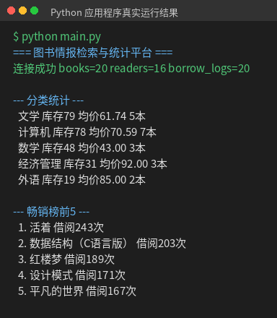

3.4 图形化验收（任务六）
使用 MongoDB Compass 连接本地库并保存到收藏夹，浏览 library 全部集合确认类型标记；用 Compass 独立核对 Q1、Q2、Q7、Q14、A1 及视图 book_in_stock 数据量，与命令行结果一致；导出 category_stats 与 books 集合数据文件。

四、问题与核对

4.1 调试难点与排查过程
难点一：时间序列集合创建。初次直接对已有集合修改为时序集合失败，经查阅资料确认时间序列集合必须在创建时指定 timeField，故先 drop 原集合再按参数重新创建，问题解决。
难点二：数据导入失败。mongoimport 未加 --jsonArray 参数导致数组文件解析报错，加上该参数后三个数据文件均成功导入。

4.2 命令行与 Compass 结果核对
将任务三、任务四的关键查询与聚合结果，在 Compass 中逐一独立验证：Q1（价格>80）命令行与图形界面均为 7 条；Q2（库存<10）均为 8 条；Q7（评分>4 且计算机）均为 7 条；Q14（评分降序前5）排序一致；A1 分类统计分组数量一致；视图 book_in_stock 数据量与预期相符。两组结果完全一致，验证了操作的正确性。

